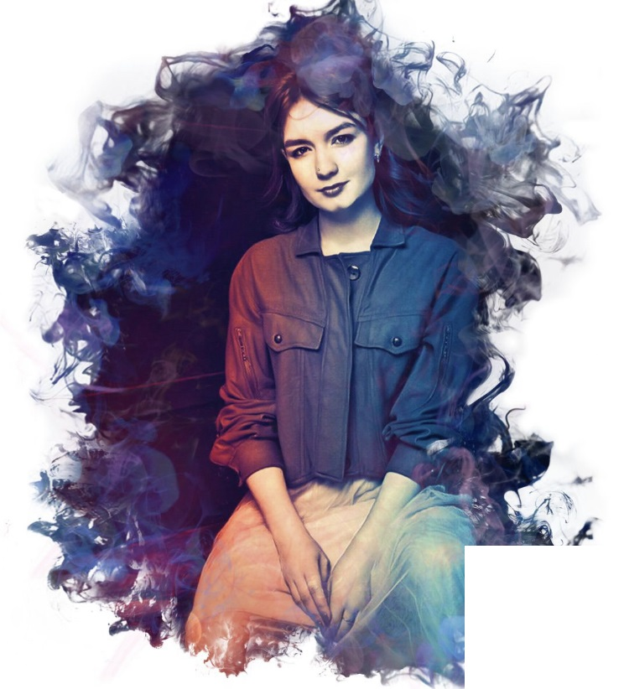

**Агапова Марьяна Михайловна**

Куратор семейной школы "Крылья". Выпускница ННГУ им. Н.А. Лобачевского по направлению "Психология".

4 года работала психологом в системе МЧС России.